

**EOSPACK 白皮书**

**EOSPACK——**

**基于 EOS.IO 的去中心化社区自治游戏平台**

**EOSPACK 基金会**



2018

**项目概论**

区块链科技所提出的分布式数据库技术，代表着 IT 行业新的发展趋势，能解决很多中心化服务器所带来的行业痛点，但是由于区块链技术的目前的缺陷没法大规模使用，EOS所提出的 DPOS 共识机制具有交易速度快，TPS 高等优势为区块链 DAPP 的发展提供了新的机遇，同时也是区块链应用行业的一次大胆的测试。

EOSPAC（EOS 派克）是一个基于 EOS.IO 主网的社区自治型游戏平台，玩为家可通过游戏获得平台代币和收益权，平台能为策略投资者， 稳定投资者， 风险投资者提供最大化的自由操作空间。

平台以社区为导向，提出超级节点共治模型和超级节点激励方案，真正的还游戏与玩家，还游戏于社区，打造完善的基于区块链技术的去中心化游戏平台，同时平台将积极更新，为玩家带来最新、最全的游戏体验。

2

**目录**

**第一章：游戏行业概述** **4**

1.1 游戏行业简介 4

1.2 传统游戏行业的痛点 4

1.3 基于区块链的游戏解决方案 5

**第二章 EOSPAC 平台简介** **6**

2.1EOS 派克简介 6

**第三章 EOSPAC 游戏介绍** **8**

3.1EOS PACK 简介 8

3.2 游戏挖矿规则 8

3.3 PACK 代币介绍 9

3.4 代币流通生态系统 9

3.5 游戏挖矿收益分析 9

3.6 游戏资金池说明 9

3.7 拍卖系统 10

3.8 龙虎榜奖励 10

3.9 质押分红系统 10

**第四章免责声明** 10

**第一章：游戏行业概述：**

**1.1 游戏行业简介**

3

从早期的单机游戏到社区文字网络游戏再到大型网络游戏再到手机游戏，近 10 年来区块链

游戏遭遇到了井喷式的发展，具 2018 年中国上半年游戏产业报告中的数据显示，截止到上

半年游戏行业已突破千元大关。

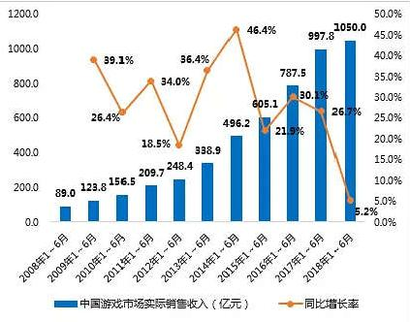

**1.2 传统游戏行业存在的痛点**

**其一，不同游戏之间数据无法互通**。

不同的游戏往往会形成其独立的虚拟经济系统，这些虚拟结算符号往往割裂地存在，流通

渠道有限，无法与其他游戏互联互通，又是由中心化运作的游戏公司决定其供给，极易造

成过度增发导致购买力贬值。从玩家的角度，每个游戏的吸引力都有其生命周期，当玩家

决定不玩某游戏时，已经充值进去的游戏积分已无法按原值便利地取出，造成了虚拟财产

的损失与浪费。从游戏公司的角度，当游戏失去玩家的注意力时，某些基于虚拟游戏积分

的奖励行为，也将失去吸引力，一旦玩家流失的趋势形成，就再也无法挽救整个游戏系

统。

**其二，数据不透明，容易引发信任危机。**

在大数据时代，谁掌握数据，谁就坐在金矿之上。一方面，寡头游戏公司目前垄断了绝大

部分的游戏分发渠道、游戏宣传渠道、用户和数据资源，这导致游戏制作成本水涨船高，

独立游戏开发者即便拥有出色的创意，也难以将游戏推向市场， 而寡头游戏公司最终将渠

道成本转嫁给游戏玩家，玩游戏成本越来越贵；另一方面，小游戏公司由于生存艰难，开

始恶意进行游戏数据造假，欺骗广告商与投资人，导致“劣马驱逐良马”的乱象丛生，造

成了游戏行业生态的恶化，由于数据可信度低，也无法发挥出大数据的可深度挖掘价值；

对玩家而言，被恶意导流倒卖游戏数据的情况时有发生，缺乏数据保护，存在数据泄露风

4

险，而在某游戏的充值、交易、兑换、耗时、消费偏好等有价值的数据，完全归某个单一

的游戏公司随意支配，即便这些数据被用于大数据挖掘分析、借贷征信和精准营销用途，

利润也完全归游戏公司所有，无法受益到恰恰是数据归属者的玩家身上。

**其三，交易成本高、安全系数低、缺乏确权凭证。**

依托游戏行业的蓬勃发展，游戏装备交易、帐号交易、游戏币交易、金币点卡与点券交

易、各类钻石元宝交易、各类激活码交易等需求活跃，第三方的虚拟游戏内容交易市场逐

渐形成规模。不过，由于第三方交易平台完全独立于游戏系统， 存在交易成本较高、内容

交易后被卖家恶意找回、游戏内容的归属无法确权、大量出现交易纠纷等痛点。

**1.3 基于区块链的游戏解决方案**

针对以上行业痛点，我们提出区块链+游戏解决方案。

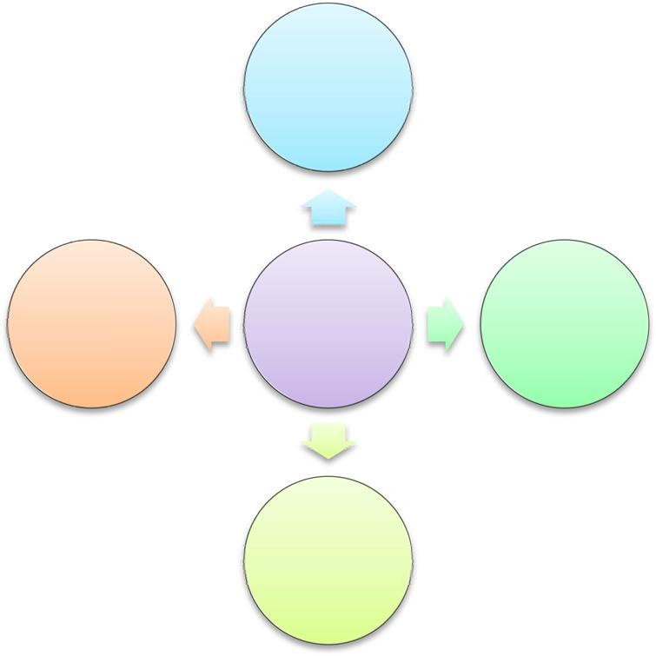

社区激

励

自带用 区块链 多游戏

户 游戏 应用

游戏上

链

**游戏上链：**通过把游戏资产上链，解决了游戏资产归属权的问题，不用担心传统游戏所带

来的安全性，归属权难以确认的问题。

**社区激励**：通过引入游戏挖矿机制，让玩家在娱乐的同时获得一定的经济效益，用户可以

参与到游戏开用户发中来，增加玩家的归属感，引入消费—盈利模式，把区块

链和加密经济学融入到游戏中，延长游戏的生命周期。

**多游戏应用：**提供多种游戏方案，引入多游戏互动系统，提高通证的流通性以增加通证的

价值，降低传统游戏行业的经济孤岛效应，重塑游戏经济体系。

5

**自带流量：**传统的游戏需要支出很大的推广成本，推广成本需要从玩家的身上获得，不利于

游戏的长远发展，而接入区块链游戏，由于区块链行业有庞大的社区，区块链游戏可以借此

打破渠道垄断，产生自动分销社区，引入合理的治理机制，形成庞大的社区共

治体系。

**1.4 区块链游戏的优势**

Blockchain 技术源于 2008 年推出的比特币，那时以来，企业家与开发人员一直在努力推

广该技术， 区块链(Blockchain)是分布式数据存储、 点对点传输、共识机制、加密算法等

计算机技术的新型应用模式。所谓共识机制是区块链系统中实现不同节点之间建立信任、

获取权益的数学算法。区块链技术的特点有：去中心化、信息不可篡改、公开透明、集体

维护性、可靠数据库。区块链的以上特点对于整个游戏行业具有非同凡响的意义：

**公开透明、 不可篡改**

区块链技术可以保障参与者钱包地址、规则、结果等信息的公开透明、不可篡改；

**智能合约交割**

通过区块链定制化的智能合约实现各种游戏场景、不同复杂程度的交易信息，杜绝参与者

之间的违约风险，确保参与各方的利益安全、及时、畅通地扣除或到达；

**加密保护**

钱包地址、不可追溯以及其他区块链数据的加密特性，能有效保护所有用户的信息安全，

特别是满足中高端贵宾客户的隐私需求，能够提高平台的声誉，提升平台的服务水平和口

碑；

**摆脱传统地域限制**

用户可以随时链接网络登录客户端随时随地进行游戏。

6

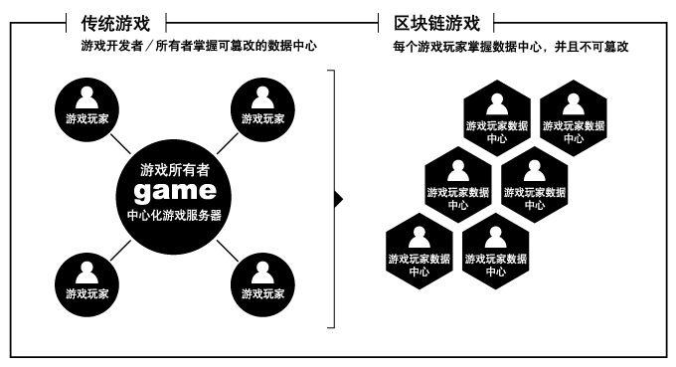

**第二章EOS PACK(平台)简介**

**2.1 EOS PACK平台简介：**

EOSPAC将打造一款综合性的区块链游戏平台，并嵌入通证经济模型，引入游戏挖矿机制，

形成粘性游戏社区，并为游戏开发者提供游戏解决方案，在 1.0 版本中我们将率先推出EOS

模拟矿工类游戏，在随后的 2.0、3.0 版本中我们将开发策略、卡牌、战斗、沙盒、博彩类

游戏，游戏规则自由，可玩性极高，并积极与其他游戏开发者合作，增强代币的流通性，

提升代币的价值。

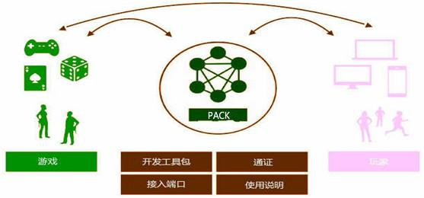

7

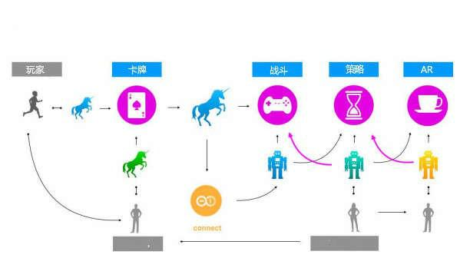

**第三章 EOS PACK（游戏）介绍**

**3.1 EOS PACK 简介**

EOSPACK 是 EOSPACK 游戏平台打造的第一款区块链游戏，是基于 EOS 主网开发的 EOS 模拟

矿工类游戏，游戏公平公正，引入 PACK 代币及游戏挖矿理念，让玩家在模拟挖矿的同时能

获得 TOKEN 奖励，并引入通证经济模型，实现一种游戏多种收益。

**3.2 游戏挖矿规则：**

平台采用模拟矿工挖矿的方式，玩家投入 EOS 领养矿工每个矿工 60 个 EOS,玩家初始满体力值为 90，每产生一次收益体力值减少 6，当体力值为 0 时，将不再产生收益，玩家需重新购买体力值，体力值为 60EOS，玩家领养矿工之后开始挖矿，每 48 个小时产生 8.6%的 EOS 收益+300 个代币奖励。

|  |  |  |  |  |
| --- | --- | --- | --- | --- |
| 矿工收益参照 | | EOS 收益 | 代币收益 | 剩余体力值 |
|  |  |  |  |  |
| 48 | 小时 | **8%** | **400** | **84** |
| 30 | 天累计 | **120%** | **6000** | **0** |
|  |  |  |  |  |

**3.3 PACK 代币介绍:**

PACK 发行总量：50 亿

游戏挖矿：70%

社区激励：20%

团队预留：10%

8

**代币分配**

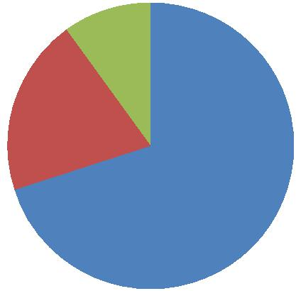

|  |  |  |  |  |
| --- | --- | --- | --- | --- |
|  | 10% |  |  |  |
| 20% |  |  | 游戏挖矿 |  |
|  |  |  |
|  |  |  | 社区激励 |  |
|  |  |  |  |

 团队预留

70%

**3.4 代币流通生态系统**

PACK 代币将积极上线场外交易所，并采用游戏自营+开放生态+的模式，打造多样化游戏生态，并开放游戏生态系统打造开发者联盟，为游戏开发者提供技术服务，运营服务，策划服务等，打破游戏行业经济孤岛效应，来保证代币的流通性，来提高代币的价值。

**3.5 游戏挖矿收益分析**

平台采用双币浮动收益模型，在此模型中随着 PACK 代币价格的升高，玩家所获 EOS 的比例将线性降低，同时收益 PACK 的数量将增加，以此来保证玩家收益率的良性增长。

9

|  |
| --- |
| **EOS 的收益百分比** |

10.00

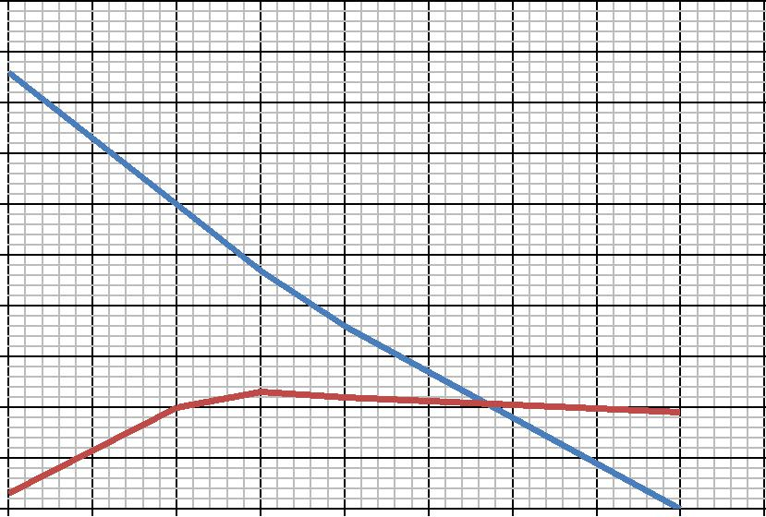

9.00

8.00

7.00

6.00

5.00

4.00

3.00

2.00

1.00

0.00

Y 值



PACK 总量千



1. 0.005 0.01 0.015 0.02 0.025 0.03 0.035 0.04 0.045

**PACK 代币价格**

（此表格假设 EOS 价格固定估算出来的结果，仅做为案例说明，不代表实际收益比例）

**3.6 游戏资金池说明**

玩家认购或者激活矿工，资金池按照以下比例分配。

**分配比例**

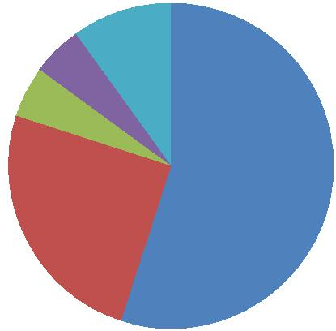

10%

|  |  |  |  |  |
| --- | --- | --- | --- | --- |
| 5% |  |  | 矿工挖矿 |  |
| 5% |  |  |  |
|  |  | 市场奖励 |  |
|  |  |  |  |
|  | 60% |  | 拍卖市场 |  |
|  |  |  |
| 20% |  | 龙虎榜 |  |
|  |  |
|  |  |  |  |

 系统收益

60%矿工 EOS 奖励，5%用于龙虎榜奖励，20%为推广奖励，5%为拍卖资金池，10%为平台收益。

**3.7 拍卖系统**：

矿工每天限量投放市场，投放完毕之后玩家若想获得矿工，需要在拍卖市场进行竞拍，玩

家可以自由卖出矿工，玩家拍卖矿工 10%作为奖励，其中 5%归为平台，5%为介绍人奖

励；拍卖倒计时为 48 小时，若无人购买矿机 48 小时倒计时结束之后 5%拍卖资金池资金分

配给拍卖者。

**3.8 龙虎榜系统**

资金池的 5%奖励给当天直接推荐矿工最多的前 10 名玩家，以 0 点为时间节点，分别奖励 30% 25% 20% 10% 5% 3% 2.5% 2% 1.5% 1%。

10

**3.9 质押分红系统：**

我们将平台收入的 50%分享给质押平台代币用户，用户可以申请解押，解押时间为 24 小

时，第一次分红时间为系统宣布时间，之后分红周期为每天分红，玩家分红收益=[玩家质

押总量/当前平台质押总量]*平台分红量。

**第四章 法律及免责声明**

郑重提示：在使用本平台产品前，请您仔细阅读本声明。凡以任何方式登录本平台或直

接、间接使用本平台产品者，均视为自愿接受本声明；本平台仅为游戏平台，基于互联网

的开放性原则，面向广大玩家开放使用，同时严禁任何未满十八周岁的人员参与平台游

戏。

11